3

2

1

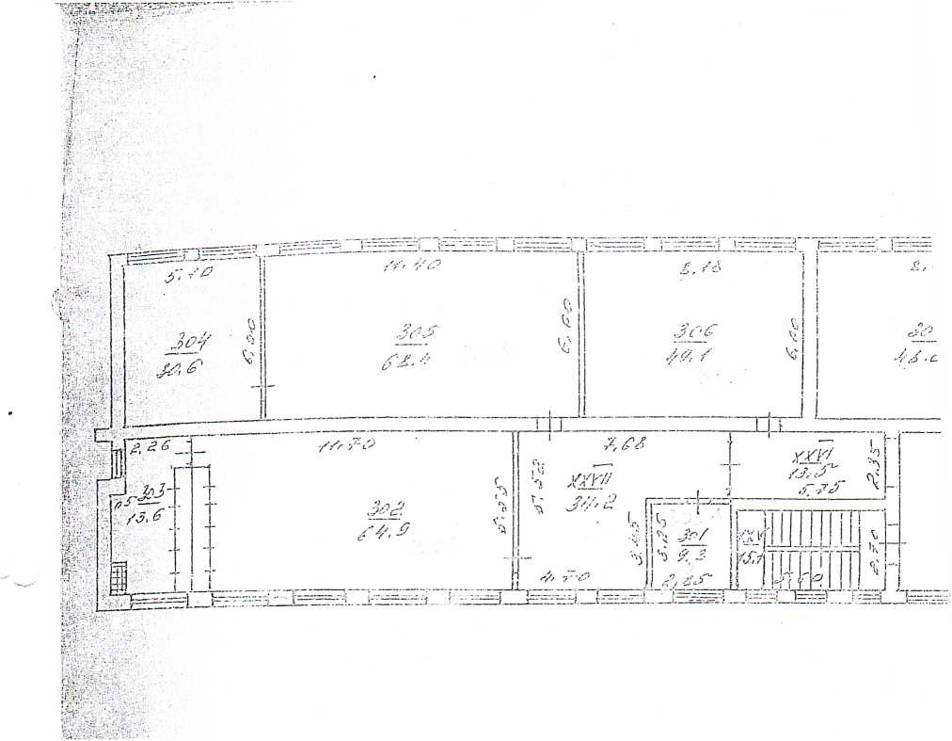

1. зона релакса, коворкинг зона **(25,94м2)**
2. зона для теоретических занятий, разместятся школьный стол демонстрационный физический, рабочее место учителя, тумбы для периферийного оборудования, наглядного материала, принадлежностей, места обучающихся (столы-трапеции, стулья) **(64,7м2)**
3. зона для практических занятий **(83,4м2)**